# CONTEXTO
Usted es parte de un equipo que brinda apoyo informático a la Dirección Nacional Electoral y debe informar sobre los resultados de las Primarias Abiertas Simultaneas Obligatorias (PASO).
El Centro de Cómputos que usted lidera recibe vía internet la información de las mesas escrutadas de todo el país. Su equipo debe procesar la información. La elección se realiza en las mismas condiciones, con las mismas normas, garantías y autoridades de mesa de las elecciones nacionales; la Dirección Nacional Electoral hace el recuento provisional de resultados y la Justicia Nacional Electoral el definitivo, que una vez determinado el cumplimiento de la aptitud electoral o sea que la agrupación política superó el 1,5% de los votos válidamente emitidos, comunica a las agrupaciones políticas los resultados para que sus Juntas Electorales, aplicando sus reglamentos o cartas orgánicas, proclamen a los candidatos.

# PROBLEMA
Algunas de las aplicaciones ya están desarrolladas, en este momento lo que se requiere es:
1 Calcular el porcentaje de mujeres votantes
2 Decidir cual es la relación correcta de las clases que modelan el envío de notificaciones a los fiscales
3 Verificar errores de implementaciones existentes
4 Evaluar afirmaciones conceptuales
5 Realizar consultas en una base de datos de los resultados

## Ejercicio 1
Determinar cuáles son las agrupaciones que alcanzaron la aptitud electoral, es decir que alcanzaron al menos el 1.5% de los votos válidos. Para ello se recibe un array de objetos “VotoValido”, con el número de agrupación y los votos válidos obtenidos por cada una y se pide generar un vector con las agrupaciones que alcanzan la aptitud con el número de agrupación y el porcentaje obtenido, ordenado por porcentaje en forma decreciente.

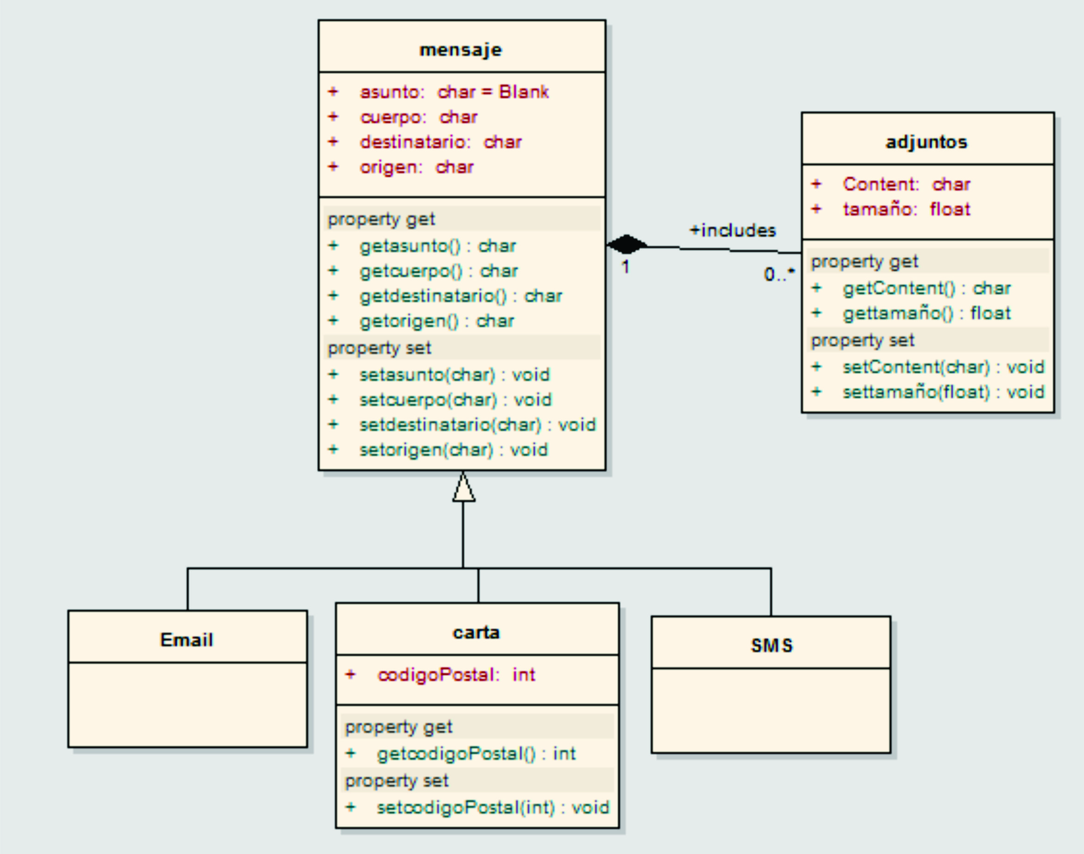
## Ejercicio 2
El equipo de desarrollo tiene el siguiente diagrama de clases que utilizará para desarrollar un
aplicativo para realizar el envío de notificaciones a los fiscales de mesa.
Los programadores no acuerdan acerca del tipo de relación que se establece, usted debe decidir la correcta:

+ entre Mensaje y adjuntos
1. Composición
2. Asociación
3. Agregación
4. Herencia
+ entre Email y Mensaje
1. Composición
2. Asociación
3. Agregación
4. Herencia

## Ejercicio 3
El equipo estadístico está teniendo inconvenientes con una clase que genera error de compilación

public class mesa {
private String nombre;
public mesa(String nombre) {
this.nombre = nombre;
System.out.println(“es mesa ”);
System.out.println(this.obtenerNombre());
}
public String obtenerNombre(){
return this.nombre;
}
}
class Hijo extends mesa{
public String obtenerNombre(){
return "Nombre: " + this.nombre;
}
public MesaFemenina(String nombre) {
super("cuarto piso");
System.out.println("femenina");
}
}

Usted debe indicar donde se encuentra el error en el código.

## Ejercicio 4
. El líder del equipo habló de especificación de requerimientos, a que se refería?

+ A. A la descripción del Dominio del Problema.
+ B. A la descripción del Dominio de la Solución.
+ C. A la intersección de ambos.
+ D. Al hardware que debe utilizarse.
+ E. Todas son correctas.
+ F. Ninguna es correcta.

## Ejercicio 5
Para administrar los resultados de los resultados de las PASO, se realiza un modelo de datos, parte de ese modelo es el siguiente.
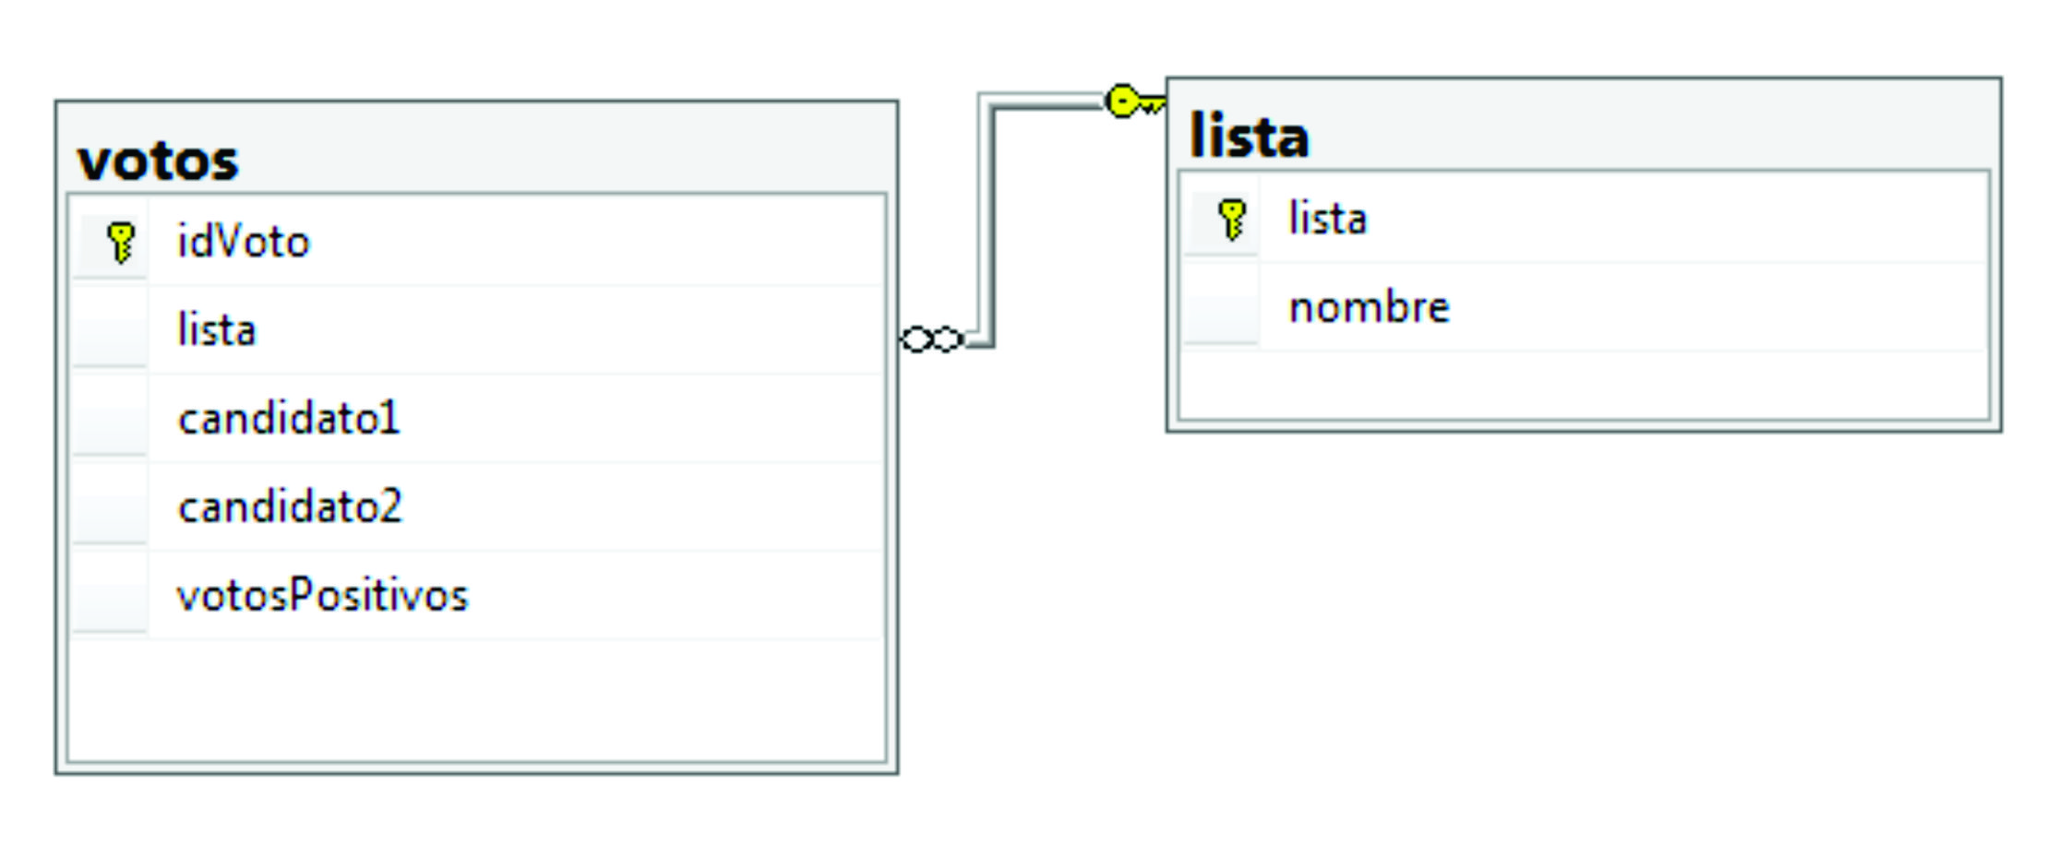
Se solicita al equipo realizar las siguientes consultas
+ Listar el total de votos positivos agrupados por lista
+ Contar la cantidad de votos de la lista 1 para el candidato 8
+ Mostrar el nombre de la lista y de los candidatos que tuvieron la mayor cantidad de votos.

